Lunes
21
de marzo

Segundo de Primaria
Lengua Materna

Cada palabra tiene lo suyo

Aprendizaje esperado: selecciona diversos textos informativos para conocer más sobre un tema.
Énfasis: identifica el significado de palabras específicas en un texto.

¿Qué vamos a aprender?

Identificarás el significado de palabras específicas en un texto.

En los textos que leemos con frecuencia encontramos palabras que no conocemos, a veces podemos descubrir su significado por nosotros mismos, pero otras, es necesario preguntar a alguien más o tener un diccionario a la mano.

Un diccionario puede ser muy útil para saber el significado de las palabras que desconocemos.

Hoy vas a leer y a identificar palabras desconocidas en textos que nos dan información sobre algún tema, textos como el de la sesión pasada en donde pudiste identificar y platicar sobre los insectos que comemos en nuestro país.

¿Qué hacemos?

Buscar palabras desconocidas, te va a ayudar a comprender mejor los textos.

Es un relato inspirado en un señor que se llamó Sebastián Covarrubias y fue el autor del primer diccionario del español. Así como él, podemos ser nosotros grandes recolectores de palabras.

Lo primero que vamos a hacer es trabajar con tú libro de texto. En seguida se te presenta un fragmento de la lectura que ya conocemos titulada “Extraños, pero sabrosos”.

Puedes leerla:

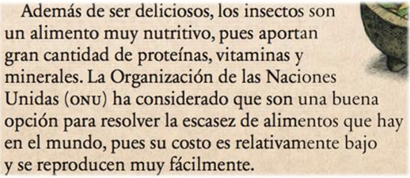
¿Qué palabras te parecieron desconocidas?

Parece que a las niñas y a los niños no les quedan muy claras las siguientes palabras: proteínas, vitaminas, minerales y escasez.

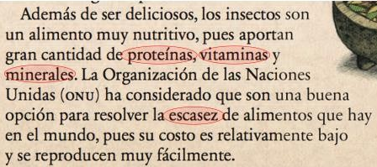

Veamos ahora, ¿Qué podemos tomar en cuenta para descifrar los significados en un texto? vamos a retomar las primeras tres palabras:

- Proteínas
- Vitaminas
- Minerales

Podríamos inferir, es decir, deducir o descubrir su significado a lo mejor no de manera exacta pero sí a partir de las pistas que nos da nuestro propio conocimiento sobre el mundo y de lo que nos rodean, y también el mismo texto.

Te preguntarás, ¿Cómo? o ¿De qué manera?

Es común ver publicidad o anuncios que se refieran a la buena salud mencionando estas palabras. Así que ahí tenemos una primera pista, sabemos que son alimentos buenos para la salud.

Como cuando nos dicen que comamos frutas y verduras porque tienen vitaminas, o sea son nutrimentos.

En el texto se dice que los insectos son nutritivos porque aportan proteínas, vitaminas y minerales.

Quizá no sabemos exactamente ¿Qué significan? pero entendemos que esas palabras son componentes que hacen nutritivos a los alimentos, como en este caso a los insectos.

Ahora, si quisiéramos saber con más exactitud el significado de una palabra podríamos consultar un diccionario.

Aún sin consultarlo puedes hacer tus propias definiciones.

Cómo pudiste observar, tú también puedes hacer tus propias definiciones a partir de las cosas que conoces o con la ayuda de alguien. Ahora vayamos al diccionario.

En el diccionario encuentras la definición de las palabras y lo que significan. Las palabras están ordenadas en orden alfabético, primero la A y hasta la Z.

Si lo consultas de manera continua y permanente te acostumbrarás a usarlo y aprovecharlo.

¿En casa tienes un diccionario? si no es así, y tienes oportunidad, puedes buscar en Internet, con ayuda de papá o mamá.

Las palabras desconocidas las puedes buscar en un diccionario, aún las más raras y extrañas o las que solo has escuchado que dicen en tu estado o en tu comunidad.

Observa la siguiente cápsula.

- Cachivache. La palabra de Memo.
https://www.youtube.com/watch?v=oEfxgeX3Ce8

Efectivamente a veces leemos o escuchamos muchas palabras y que mejor manera de saber su significado que buscarla en el diccionario que menciona nuestro amigo Memo.

Que te parece si ahora buscas en el diccionario una de las palabras que te parecieron desconocidas como: “escasez”.
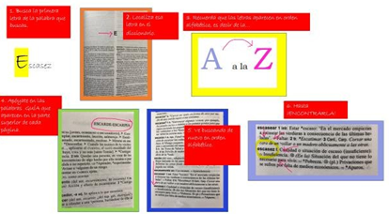

Primero tendrías que buscar la letra “E” luego buscar las palabras que inicien con E y les siga una S, luego ir a la siguiente letra, siempre va todo en orden alfabético. Hay palabras guía arriba. Aquí está:
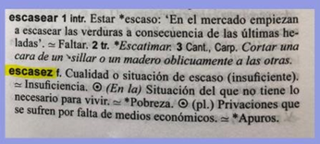

La palabra se refiere a “poco” a “falta de”, a “carencia” es decir, las definiciones indican que no hay suficiente de algo. Así, nuestra definición podría quedar similar a la que nos comparte Diana del Estado de México.

Lee con atención.
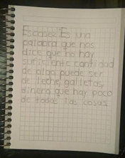

También es cierto que a veces buscamos la palabra y no está en el diccionario, esto es debido a que son palabras nuevas o muy técnicas, también puede ser que sean palabras de determinada región, o porque en realidad vienen de otra palabra.

¿Te justaría jugar?

En seguida se te presentarán imagines, son de un libro fabuloso que se llama Diccionario para armar, pero antes de proponerte una actividad con este libro, quiero presentarte un video para ir calentando motores.

- Once Niños recomiendan el libro diccionario para armar.
https://www.youtube.com/watch?v=iXYQK1Fktpo

Ahora, sí, vamos a trabajar con nuestro diccionario para armar. Tú vas a decir dos letras y después vamos a ver lo que aparece. Elige la letra g y la letra e.
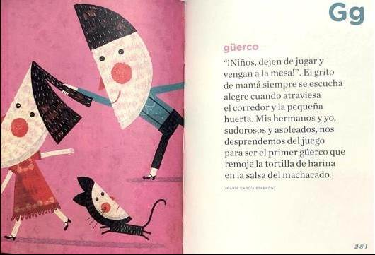

Ahora formarás una oración en donde utilices estas dos palabras.

Güercas y güercos, ¿Ya hicieron la tarea?
¿Mi lápiz está jugando a las escondidillas?

Llegó el tiempo de la lectura. Abre tú libro de español lecturas en la página 60.
¡Vamos a leer!
https://libros.conaliteg.gob.mx/20/P2LEA.htm?#page/60

Contesta estas preguntas:

- ¿Por qué́ piensas que se trata de un texto informativo?
- ¿En qué́ te fijaste para identificar que puede ser un texto informativo?

Se trata de un texto que nos brinda información sobre un tema. Es diferente a los textos que nos muestran historias, como los cuentos o como los instructivos.

El reto de hoy:

Busca en el texto que acabas de leer, de tu libro de español lecturas, las palabras que no entiendas y trata, como lo hicimos anteriormente, de buscar su significado a través del texto o apoyándote con un diccionario. No olvides guardar tus palabras nuevas.

En esta sesión pudiste identificar palabras de los textos y buscar su definición utilizando las pistas que te ofrece el texto y también a través del uso del diccionario.

Recuerda que el diccionario es un recurso muy útil para para ti ya que estás aprendiendo a leer y escribir.

Si te es posible consulta otros libros y comenta el tema de hoy con tu familia. Si tienes la fortuna de hablar una lengua indígena aprovecha también este momento para practicarla y plática con tu familia en tu lengua materna.

¡Buen trabajo!

Gracias por tu esfuerzo.

Para saber más:
Lecturas

https://www.conaliteg.sep.gob.mx/primaria.html

